Bogotá D.C., abril 23 de 2025

Doctor:

**JAIME LUIS LACOUTURE PEÑALOZA**

Secretario General Cámara de Representantes

Congreso de la Republica de Colombia

E. S. D.

**Asunto:** Proyecto de Ley No. de 2025*:* ***“Por Medio Del Cual el Congreso De La República y la Nación se asocian para rendir honores al municipio de Río Viejo en Departamento de Bolívar, se reconoce la importancia de sus aportes culturales al país y se dictan otras disposiciones”***

Respetado Doctor:

En calidad de Representante a la Cámara del Congreso de la República de Colombia radico el presente Proyecto de Ley que tiene como objeto que el Congreso De La República y la Nación se asocian para rendir honores al municipio de Río Viejo en el Departamento de Bolívar, por medio de distintos reconocimientos de carácter cultural, material, social y exaltación a su legado.

Atentamente,

**GERSEL LUIS PEREZ ALTAMIRANDA**

Representante a la Cámara

Departamento del Atlántico

**PROYECTO DE LEY NÚMERO ______DE 2025 CÁMARA DE REPRESENTANTES**

***POR MEDIO DEL CUAL EL CONGRESO DE LA REPÚBLICA Y LA NACIÓN SE ASOCIAN PARA RENDIR HONORES AL MUNICIPIO DE RÍO VIEJO EN DEPARTAMENTO DE BOLÍVAR, SE RECONOCE LA IMPORTANCIA DE SUS APORTES CULTURALES AL PAÍS Y SE DICTAN OTRAS DISPOSICIONES”***

**El Congreso de Colombia**

**DECRETA:**

**Artículo 1º. Objeto.** La presente ley tiene por objeto que el Congreso de la República y la Nación se asocien para rendir honores al municipio de Río Viejo en el Departamento de Bolívar, por medio de distintos reconocimientos de carácter cultural, material, social y exaltación a su legado.

**Artículo 2°.** El Congreso de la República y el Gobierno Nacional rendirán honores en el Capitolio Nacional, al municipio de Río Viejo del departamento de Bolívar con el fin de reconocer y exaltar su legado cultural al pais. Para tal fin, la Secretaría de la Corporación remitirá en nota de estilo copia de la presente ley a la Alcaldía Municipal de Río Viejo y Gobernación de Bolívar.

**Artículo 3º**. Facúltase al Gobierno nacional, a través del Ministerio de las Culturas, las Artes y los Saberes, para que incluya en la Lista Representativa de Patrimonio Cultural Inmaterial (LRPCI) del ámbito nacional la Danza de los Toros y el Baile del Brincao y el Festival de Tambora y Feria de la Pesca con Atarraya del Municipio de Río Viejo en el Departamento de Bolívar y se apruebe el Plan Especial de Salvaguardia (PES).

**Artículo 4 º.** Exaltese y Reconozcase como guardianes de la tradicion de la Danza de los Toros y el Baile del Brincao en el Municipio de Río Viejo al señor Luis Alfonso Ortega y a la señora Ana Elvira Caña Araque por su trabajo incansable y permanente por la proteccion y salvaguarda de la cultura y legado de su territorio.

**Artículo 5º.**Facúltese al Gobierno Nacional para que, a través del Ministerio de las Culturas, las Artes y los Saberes, junto a la Alcaldía Municipal de Río Viejo y con el apoyo de la Gobernacion de Bolivar, organicen, financien y ejecuten el Festival de Tambora y Feria de la Pesca con Atarraya que conglomere los diferentes bailes autóctonos del municipio y donde también se expongan varias muestras de la Danza de los Toros y el Baile del Brincao.

**Paragrafo:** Ministerio de Educacion en coordinacion del Ministerio de las Culturas, las Artes y los Saberes implementaran espacios educativos y de investigacion dentro de la casa cultural en el municipio de Río Viejo que continuar con el legado historico de las danzas tradicionales del municipio con base al objetivo de esta ley.

**Artículo 5 º.** Autorícese al Gobierno nacional para que incorpore dentro del Presupuesto General de la Nación, a través de las partidas o traslados presupuestales necesarios y de acuerdo con la disponibilidad presupuestal, el Marco Fiscal de Mediano Plazo y el Marco de Gasto de Mediano Plazo, recursos con el fin de realizar el Festival de Tambora y Feria de la Pesca con Atarraya y preservar la Danza de los Toros y el Baile del Brincao en el Municipio de Río Viejo del Departamento de Bolívar.

**Artículo 6°** Autorícese al Gobierno nacional para que incorpore dentro del Presupuesto General de la Nación, a través de las partidas o traslados presupuestales necesarios y de acuerdo con la disponibilidad presupuestal, el Marco Fiscal de Mediano Plazo y el Marco de Gasto de Mediano Plazo, recursos con el objetivo de garantizar obras y proyecto de infraestructura en el municipio de RioViejo que permitan cumplir con el objeto de esta ley. En estos, se incluyen la construccion, adecuacion y mantenimiento de una centro cultural en el municipio de RioViejo para que este territorio pueda demostrar su historia cultural salvaguardando y preservando sus tradiciones.

**Artículo 7° Vigencia y Derogatorias**. La presente ley entra en vigor en el momento de su publicación en el diario oficial y deroga todas las leyes y demás disposiciones que le sean contrarias.

Cordialmente;

|  |  |
| --- | --- |
| **GERSEL LUIS PEREZ ALTAMIRANDA**  Representante a la Cámara  Departamento del Atlántico |  |
|  |  |
|  |  |

**PROYECTO DE LEY NÚMERO ____DE 2025 CÁMARA DE REPRESENTANTES**

**“*POR MEDIO DEL CUAL EL CONGRESO DE LA REPÚBLICA Y LA NACIÓN SE ASOCIAN PARA RENDIR HONORES AL MUNICIPIO DE RÍO VIEJO EN DEPARTAMENTO DE BOLÍVAR, SE RECONOCE LA IMPORTANCIA DE SUS APORTES CULTURALES AL PAÍS Y SE DICTAN OTRAS DISPOSICIONES”***

**EXPOSICIÓN DE MOTIVOS**

1. **INTRODUCCIÓN**

La fundación de Río Viejo se remonta al 26 de agosto de 1785, cuando pescadores provenientes de las regiones de Tamalameque, Loba y la Provincia de Mompox llegaron a este territorio en busca de nuevas zonas para desarrollar su actividad productiva. En sus inicios, el asentamiento recibió el nombre de San Pedro Apóstol, en honor a su devoción por dicho santo.

Con el paso del tiempo, la población creció con la llegada de los palenques y negros cimarrones, esclavizados que huían de sus amos desde distintas regiones del país, principalmente de la Provincia de Mompox, en el contexto de la colonización española. Estos grupos encontraron en la región un refugio seguro donde pudieron establecerse y desarrollar su propia comunidad.

Hacia el año 1800, San Pedro Apóstol ya era un caserío consolidado con una población en crecimiento. En 1805, la Iglesia Católica expandió su presencia en la región, elevándolo a la categoría de Viceparroquia, un hecho impulsado por el fray José Palacio de la Vega, quien se encargó de organizar la vida religiosa de sus habitantes.

En 1871, con la reorganización administrativa del país, se creó la Provincia de Cartagena, conformada por cinco departamentos: Mompox, San Benito, Tolio, Simití y la región conocida como Río Viejo. Este nombre se debía a que era el último brazo del río Magdalena por el que navegó Simón Bolívar en su recorrido por el territorio.

Con la entrada en vigor de la Constitución de 1886, Río Viejo perdió su estatus territorial y fue convertido en corregimiento, pasando a formar parte del municipio de Bodega Central. El corregimiento de San Pedro Apóstol, antes parte de Bodega Central, cambió su nombre a Olaya Herrera en honor a Enrique Olaya Herrera, periodista, profesor de la Universidad Republicana (hoy Universidad Nacional) y participante en la Guerra de los Mil Días. Olaya Herrera inició su carrera política en dicho conflicto, cuando universidades y colegios cerraron sus puertas para que alumnos y docentes se unieran a las filas liberales o conservadoras.

Tras la decadencia de Bodega Central en 1945, Olaya Herrera fue declarado municipio hasta 1950, cuando volvió a ser corregimiento, esta vez bajo la jurisdicción de Morales. Años más tarde, recuperó su independencia y, en 1982, fue elevado nuevamente a municipio con el nombre de Río Viejo, mediante la Ordenanza Nº 10 del 26 de noviembre.

Dentro de su importancia cultural, el municipio de Río Viejo cuenta también cuenta con los siguientes reperesnetaciones culturales que han trascendido en el tiempo por la apropiacion de sus ciudadanos:

* + - 1. **BAILE DEL BRINCAO**

El **Brincao** nació en el municipio de Río Viejo, Bolívar, como un ritmo distinto a la guacherna, el berroche, la tambora y la tuna. Su baile es alegre y rápido, caracterizado por saltos sincronizados entre la pareja, que se realizan de manera inversa, de derecha a izquierda y viceversa, en una vuelta coordinada.

Su origen se remonta a los juegos vespertinos en las playas y orillas del río, donde las familias rancheras, pescadoras y cazadoras de caimanes y aves de plumaje exótico se reunían para divertirse. Fue en este contexto que surgió la idea de incorporar retos de habilidad, imitando el movimiento de una canoa al rozar la superficie del agua con los talones. Mientras bailaban, entonaban versos de desafío y burla, creando así una expresión cultural única.

Con el tiempo, el **Brincao** adoptó ritmos del currulao, acompañado de palmas, cantos y responsos. A diferencia de otros géneros, no cuenta con versos fijos, sino que los intérpretes incorporan su propio repertorio de forma espontánea. Este baile marcó el inicio de la tambora y su interpretación en celebraciones religiosas y festivales, como las festividades de Santa Lucía y Santa Catalina. Según la tradición oral de Río Viejo, el **Brincao** se bailó antes que la tambora, ya que esta última llegó con las comunidades de bogas y esclavizados que exploraban la región en busca de tesoros. Hoy en día, algunos lo consideran una variante de la tambora.

La práctica del **Brincao** tiene una fuerte conexión con la infancia y la comunidad. En noviembre, con la llegada del verano, los niños bailaban hasta el 6 de enero, día de la celebración de los Reyes Magos. Su enseñanza surgió como una necesidad para preservar el folclore y despertar el interés de las nuevas generaciones en el baile cantado. Durante estas festividades, los adultos aplaudían y reían mientras los niños saltaban sin descanso, demostrando gran resistencia física.

El baile se realizaba en cualquier patio, bajo la supervisión de los mayores y a la luz de los mechones. Hasta la actualidad, Río Viejo es el único lugar donde se mantiene viva esta tradición, por lo que su preservación es fundamental.

A pesar de su importancia cultural, en festivales fuera de Río Viejo muchos jurados desconocen este ritmo originario y ancestral, que fue inventado y reglamentado por sus primeros practicantes. Aunque es más reciente que otros géneros tradicionales, se estima que nació hace aproximadamente 80 años, según relatos transmitidos por los antiguos gestores que dejaron este valioso legado.

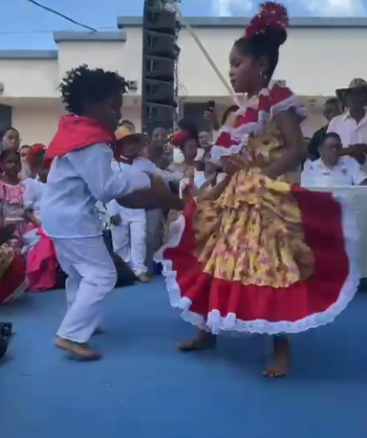

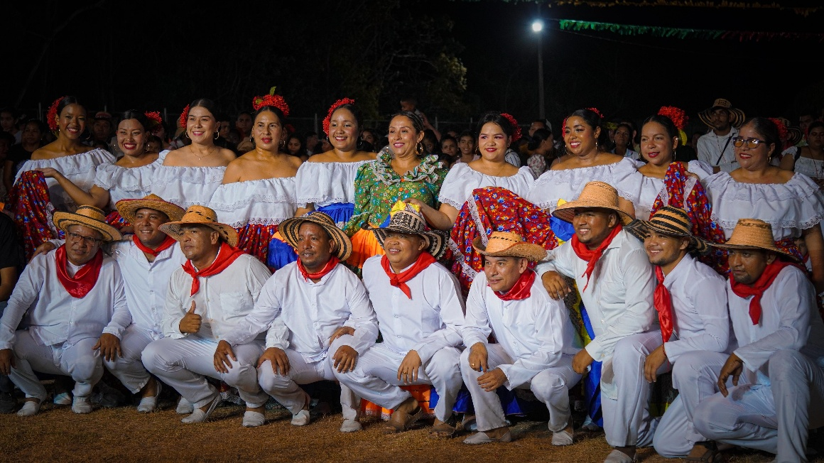

* + - 1. **DANZA DE LOS TOROS Y TORITOS**

La **Danza de los Toros y de los Indios** tiene su origen en La Guajira y llegó a Río Viejo gracias a Eulalio Pimienta Sajonero, quien, tras huir por conflictos personales, la organizó primero en San Cayetano y luego la llevó a Río Viejo en 1951. Allí, los jóvenes la adoptaron y adaptaron como parte de su identidad cultural.

En sus inicios, la música de la danza se interpretaba con violín, caja y maracas, pero con el tiempo se incorporaron el acordeón, el tambor y el guache. La danza, realizada principalmente los **Miércoles de Ceniza**, tenía dos propósitos: rendir homenaje a los ganaderos de la época—de ahí que los toros recibieran nombres—y recaudar dinero para comprar ron.

El recorrido iniciaba a las **7:00 a. m.** y se extendía hasta la noche. Un personaje clave, el "vendedor", señalaba a quienes debían ser "manteados". Si alguien no colaboraba económicamente, los toros le rompían la ropa. También se cuenta que algunos espectadores agitaban banderas rojas para llamar a los toros, corriendo el riesgo de ser atrapados y despojados de sus prendas si no aportaban dinero. Algunos escapaban lanzándose al río, ya que los toros, acalorados, no podían seguirlos.

Con el tiempo, la danza se consolidó en Río Viejo, dando lugar a **tres categorías actuales**: los **veteranos**, liderados por Alcibíades Galván; los **juveniles**, dirigidos por Nelson Flórez Flórez; y los **toritos**, promovidos por Nebinson Campo.

La **Danza de los Toros** debutó en los carnavales de 1961 con destacados integrantes como Félix Guaruco, Pablo Duque, Luis Aníbal Jiménez, Martín Araque, Anastasio Moreno y otros apasionados de la tradición. Entre los veteranos que aún la preservan se encuentran Juventino Jiménez, Edison Flórez, Bernabé Galván, Víctor Lozano, Robinson Galván, Walter Mejía y Alfonso Lozano.

Las mujeres también han sido fundamentales en la danza, con figuras destacadas como Nuri Sajonero, Marcia Sajonero, Jovita Campo, Maileth Araque, Ana Elvira Cañas, Nayibe Sajonero, Gladis Flórez y Delfina Sajonero.

Hoy, **Bernabé Galván y Luis Alfonso Ortega ("El Tita de Oro")** son los principales guardianes de esta tradición, promoviendo su continuidad y difusión en cada carnaval.

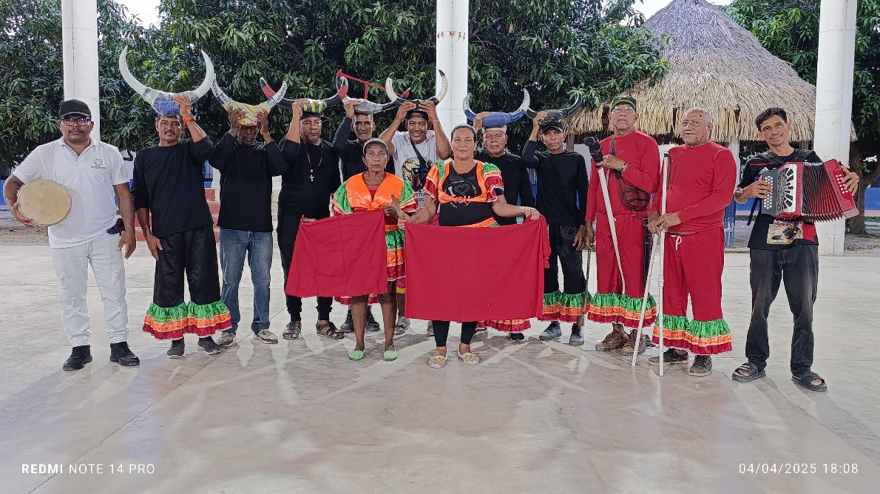

* + - 1. **DEL FIESTIVAL DE TAMBORA**

El festival de tambora y feria de la pesca con atarraya en el municipio de Rio viejo se ha venido realizando desde el año 2013 en su primera edición con un resultado cuantitativo de 160 artistas invitados de la región y 120 artistas locales, con una asistencia de 800 personas por evento durante los tres días de realización del 1er festival: para un total de 3.000 asistente aproximadamente, lo cual genero impacto social para que fuese posible la realización del siguiente festival.

La segunda edición del festival se realizo en el 2015 debido a la expectativa creada durante el primer festival y anuncios a traves de los medios de comunicación se obtuvo un resultado de participación de 304 artistas invitados de la región, 24 artistas internacionales y 120 artistas locales, con una asistencia de 1.000 personas por evento durante los tres días de evento para un total de 3.448 asistente aproximadamente que hicieron posible el éxito de dicha edición, dejando como expectativa el próximo tercer festival.

En el 2016 se realilzo la tercera version con la convicción de la credibilidad formal realizada en los años anteriores donde los grupo buscan contactar su participación en el municipio; en estos festivales de gran renombre a nivel regional y nacional donde participaron 500 artistas invitado de la región 30 artistas internacionales y 180 artista locales con una asistencia de 1.100 persona por eventos, dejándonos un resultado de 4.010 asistentes aproximadamente. Persuadiendo todo el rigor en apuntarle las gana para un cuarto festival de tambora y feria de la pesca con atarraya en el municipio.

En el Festival de Tambora y Feria de la Pesca con Atarraya ha permitido el encuentro de más de cincuenta y cuatro (54) grupos folclóricos de los departamentos de Bolívar, Antioquia, Cesar, Santander, Cundinamarca y Boyacá, desarrollado una programación académica entre talleres de elaboración de tambora, talleres de técnicas de pesca y conversatorios sobre el canto tradicional del rio magdalena, que han involucrado a los estudiantes y docentes de las áreas de educación artística y lengua castellana. Estos talleres han sido impartidos por eximios maestros de arte y folclor con más de treinta años (30) de experiencia docente en la región caribe.

El Festival tiene como objetivo principal de promover la tradicion, salvaguarda del legado historico y la generación de nuevos públicos para las manifestaciones artísticas de la region, fortaleciendo la gestión de los procesos creativos en los centros educativos, e impulsar a los grupos de tambora y danza al interior de las instituciones educativas de Rioviejo, con el ánimo de dinamizar las artes folclóricas y de pesca en los niños, y jóvenes estudiantes.

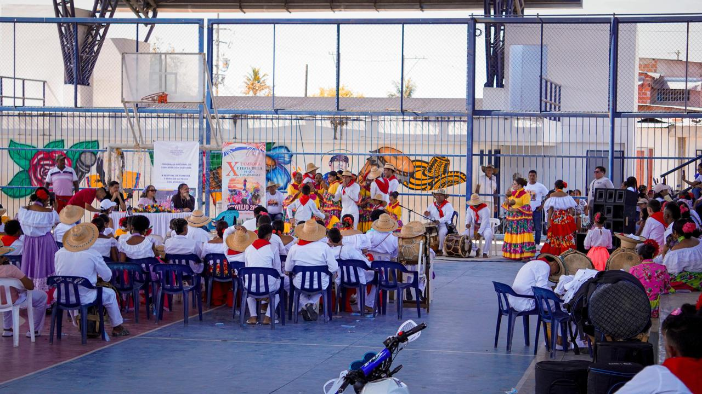

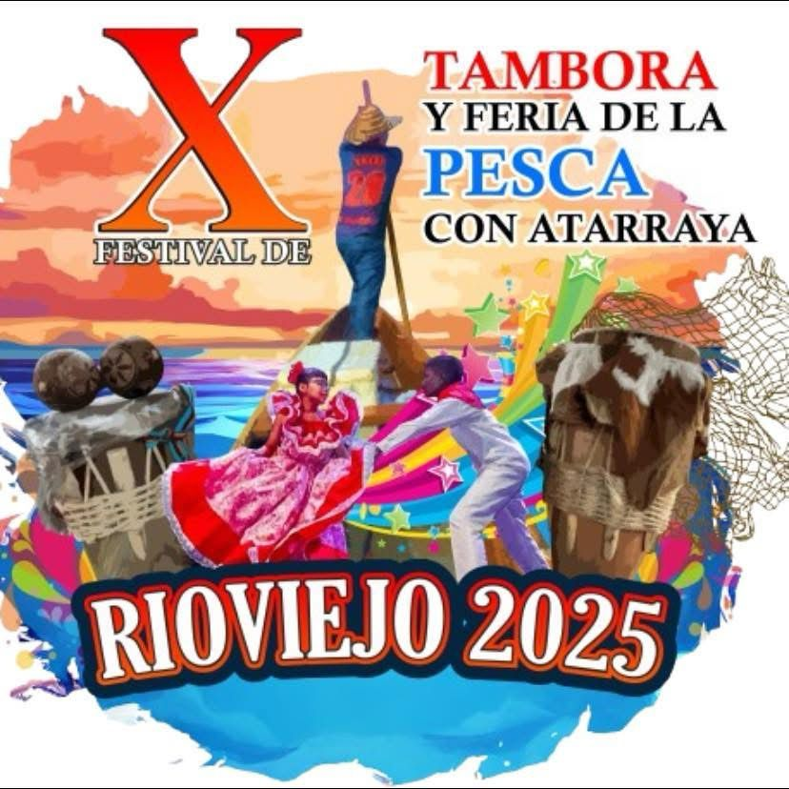

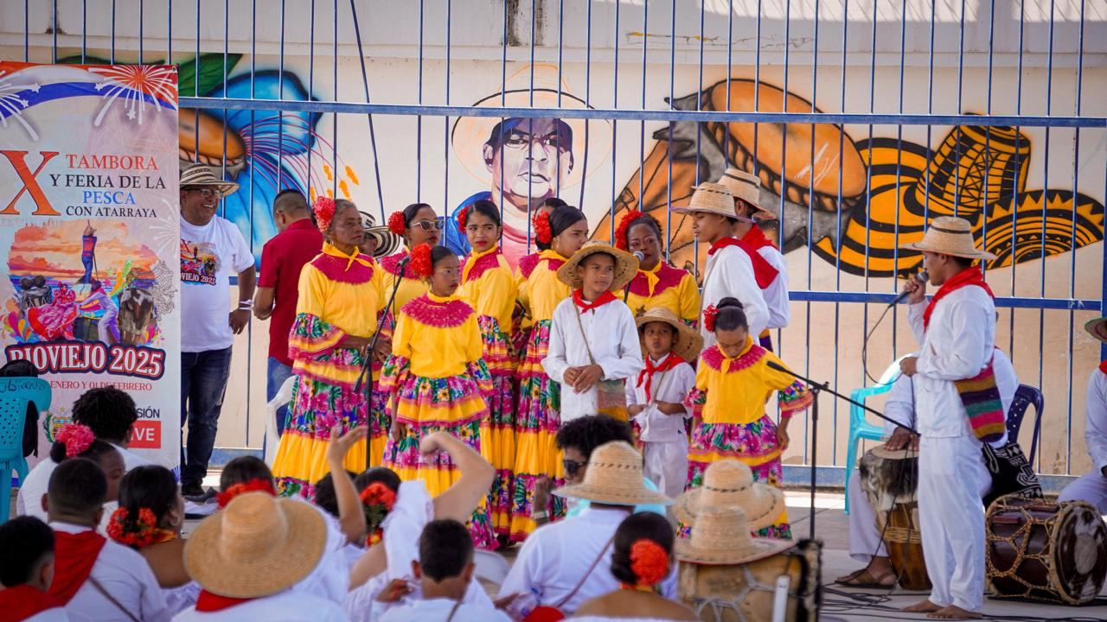

1. **OBJETO DEL PROYECTO DE LEY**

La presente ley tiene por objeto que el Congreso de la República y la Nación se asocien para rendir honores al municipio de Río Viejo en el Departamento de Bolívar, por medio de distintos reconocimientos de carácter cultural, material, social y exaltación a su legado.

**III. FUNDAMENTOS LEGALES Y CONSTITUCIONALES:**

Artículo 7. El Estado reconoce y protege la diversidad étnica y cultural de la Nación Colombiana.

Artículo 8. Es obligación del Estado y de las personas proteger las riquezas culturales y naturales de la Nación.

Artículo 70. El Estado tiene el deber de promover y fomentar el acceso a la cultura de todos los colombianos en igualdad de oportunidades, por medio de la educación permanente y la enseñanza científica, técnica, artística y profesional en todas las etapas del proceso de creación de la identidad nacional.

La cultura en sus diversas manifestaciones es fundamento de la nacionalidad. El Estado reconoce la igualdad y dignidad de todas las que conviven en el país. El Estado promoverá la investigación, la ciencia, el desarrollo y la difusión de los valores culturales de la Nación.

Artículo 71. La búsqueda del conocimiento y la expresión artística son libres. Los planes de desarrollo económico y social incluirán el fomento a las ciencias y, en general, a la cultura. El Estado creará incentivos para personas e instituciones que desarrollen y fomenten la ciencia y la tecnología y las demás manifestaciones.

**Fundamentos Jurisprudenciales**

Según la Honorable Corte Constitucional en su Sentencia C-817 de 2011 las leyes de honores son:

*“(…) la naturaleza jurídica de las leyes de honores se funda en el reconocimiento estatal a personas, hechos o instituciones que merecen ser destacadas públicamente, en razón de promover significativamente, valores que interesan a la Constitución”. Y continua, “Las disposiciones contenidas en dichas normas exaltan valores humanos que, por su ascendencia ante la comunidad, han sido considerados como ejemplo vivo de grandeza, nobleza, hidalguía y buen vivir, y por ello se les pone como ejemplo ante la posteridad.”*

Las leyes de honor son de carácter subjetivo y concreto, respecto a la persona que se quiere exaltar, es decir, estas leyes no son de carácter general y abstracto. Igualmente, la Corte Constitucional, ha diferenciado *“tres modalidades recurrentes de leyes de honores, a saber (i) leyes que rinden homenaje a ciudadanos; (ii) leyes que celebren aniversarios de municipios colombianos; y (iii) leyes que celebran aniversarios de instituciones educativas de valor cultural, arquitectónico o, en general, otros aniversarios”.*

**V. IMPACTO FISCAL**

El proyecto de ley no ordena gastos específicamente, en este espacio cabe puntualizar que el Congreso de la República tiene la posibilidad de incluir en el trámite legislativo autorizaciones, órdenes o disposiciones que impliquen ciertos costos o gastos, sin que ello signifique adición o modificación del Presupuesto General de la Nación. Precisando que el Gobierno tiene la potestad de incluir o no en el presupuesto anual las apropiaciones requeridas para materializar el deseo del legislativo.

Al respecto la Corte Constitucional se ha manifestado de forma clara en su sentencia C-729 de 2005, en la cual se resolvió sobre *“*OBJECIÓN PRESIDENCIAL-Autorización al Gobierno nacional para incluir partidas presupuestales para concurrir a la realización de obras en municipios/OBJECIÓN PRESIDENCIAL A PROYECTO DE LEY QUE AUTORIZA AL GOBIERNO PARA INCLUIR GASTO- realización de obras en municipio a través del sistema de cofinanciación;”, en esta la Corte dice:

*“Analizado el artículo 2° objetado, observa la Corte que dicha disposición se limita a autorizar al Gobierno nacional para que a partir de la sanción de la presente ley incluya, si lo desea, en el presupuesto un gasto. En efecto, dispone el artículo 2° del proyecto “Autorícese al Gobierno nacional para que incluya dentro del Presupuesto General de la Nación, las partidas presupuestales para concurrir a…”*

En ese mismo sentido, la Sentencia C-508 de 2008 de la misma Corte Constitucional menciona:

*“El Congreso tiene la facultad de promover motu propio proyectos de ley que decreten gastos, sin que ello implique adicionar o modificar el Presupuesto, por cuanto esas leyes solamente constituyen el título para que luego el Gobierno decida si incluye o no las apropiaciones respectivas en el proyecto de ley anual de presupuesto que se somete a consideración del Congreso. Lo que no puede es consagrar un mandato para la inclusión de un gasto, es decir, establecer una orden de imperativo cumplimiento. Por su parte, está vedado al Gobierno hacer gastos que no hayan sido decretados por el Congreso e incluidos previamente en una ley. En otras palabras, el Congreso tiene la facultad de decretar gastos públicos, pero su incorporación en el presupuesto queda sujeta a una suerte de voluntad del Gobierno, en la medida en que tiene la facultad de proponer o no su inclusión en la ley”.*

De los expuesto, como se había mencionado se desprende que el proyecto de ley no vulnera los preceptos constitucionales, en cuanto no ordena de forma imperativa un gasto, sino que autorizar al Gobierno nacional a que, en virtud del ejercicio de sus funciones, propias de la rama ejecutiva, pueda desarrollar debidamente las disposiciones derivadas del presente proyecto de ley.

**VI. ESTRUCTURA DEL PROYECTO DE LEY**

Esta iniciativa cuenta únicamente con cinco (6) artículos incluyendo la vigencia, donde el primero se refiere al objeto de proyecto, el segundo rendir honores al Municipio de Río Viejo por su legado cultural; el tercero, facultar al gobierno para que incluya las danzas en la LRPC; el cuarto, realice evento especial en el municipio de Río Viejo; el quinto, autorización al gobierno de incluir en el presupuesto partidas y la construccion de una casa cultural; y el sexto vigencia y derogatoria.

**VII. CONFLICTO DE INTERÉS:**

De acuerdo con lo ordenado en el artículo 3º de la Ley 2003 de 2019, en concordancia con los artículos 286 y 291 de la Ley 5 de 1992 (Reglamento del Congreso), y conforme con el objetivo de la presente iniciativa, se puede concluir inicialmente: Que no hay motivos que puedan generar un conflicto de interés para presentar esta iniciativa de ley. Tampoco se evidencian motivos que puedan generar un conflicto de interés en los congresistas para que puedan discutir y votar esta iniciativa de ley. Sin embargo, se debe tener presente que, el conflicto de interés y el impedimento es un tema especial e individual en el que cada congresista debe analizar si puede generarle un conflicto de interés o un impedimento.

**VIII. BIBLIOGRAFÍA**

Wix, prensa, Río Viejo, Bolivar História<https://stereor.wixsite.com/inforioviejo/historia>

Alcaldia Municipal de Rio Viejo, <http://www.rioviejo-bolivar.gov.co>

<https://www.youtube.com/watch?v=QI20R4EEi-8>

<http://normalhiloconductorpedagogico.blogspot.com/2015/01/origen-de-la-danza-los-toritos-y-de.html>

Atentamente;

|  |  |
| --- | --- |
| **GERSEL LUIS PEREZ ALTAMIRANDA**  Representante a la Cámara  Departamento del Atlántico |  |
|  |  |
|  |  |
|  |  |
|  |  |